软件设计报告

组长：55220424文旭晨

# 小程序介绍

个人博客小程序是分享生活点滴、思考与创作的空间。无论是技术分享、生活随笔，还是旅行记录，这里都有你我的足迹和故事。希望通过这个平台，能与更多志同道合的朋友们交流与互动。

# 实现功能

文章浏览：用户可以随时随地浏览我的最新文章，获取第一手的技术干货和生活感悟。

分类导航：我的博客涵盖多个主题，包括但不限于编程技术、设计思考、旅行体验、读书笔记等，方便用户快速找到感兴趣的内容。

评论互动：每篇文章下方都有评论功能，欢迎大家留言交流，让我们一起探讨和分享观点。

搜索功能：用户可以通过搜索功能快速找到特定主题或文章，提高阅读效率。

点赞功能：用户遇到喜欢的帖子可以点赞支持

热度排行：更多点击量的帖子将优先被看见

# 软件开发使用工具

uni-app，微信开发者工具。

# 背景

开展本项目为了进一步提高自己的网络开发相关的专业技能，通过对这次项目的实践对前端后端以及相关框架有一定了解。

# 系统总体描述

该小程序实现的主要功能包括：

文章展示、标签

文章详情展示

文章列表

分类列表

图库展示

评论展示

发布图库

# 界面展示

1.首页

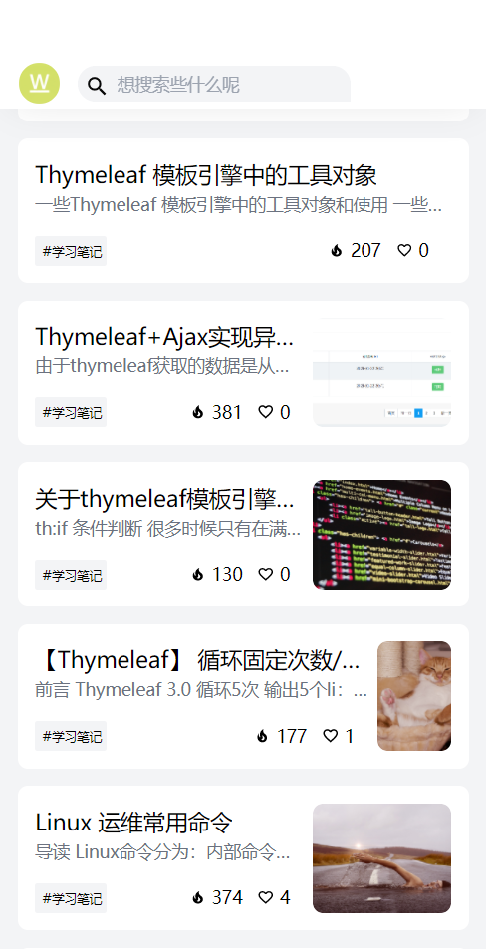

2.文章界面

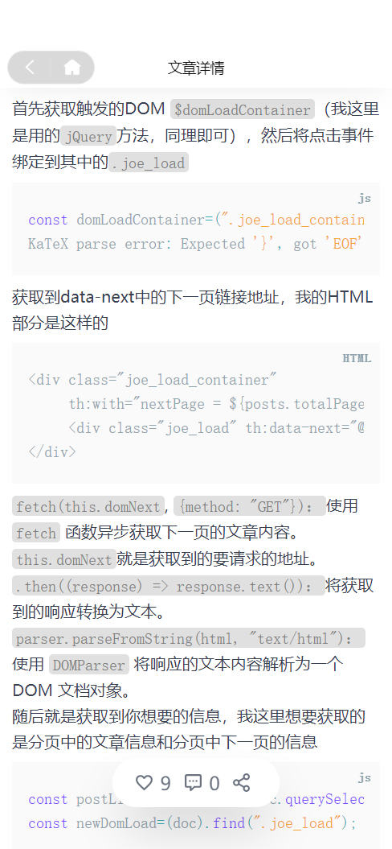

3.分类界面

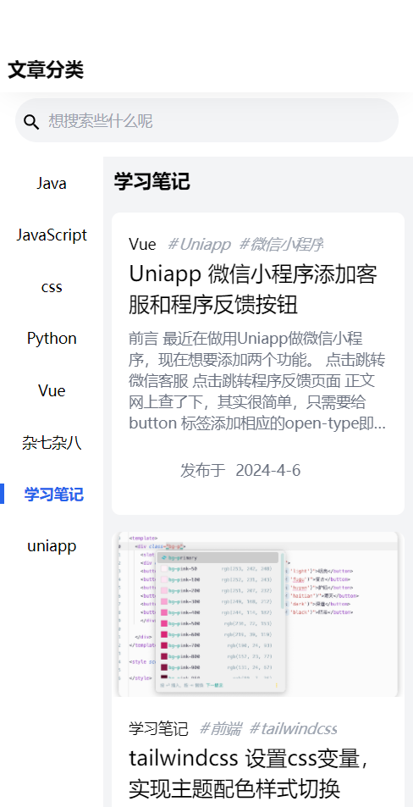

4.评论功能

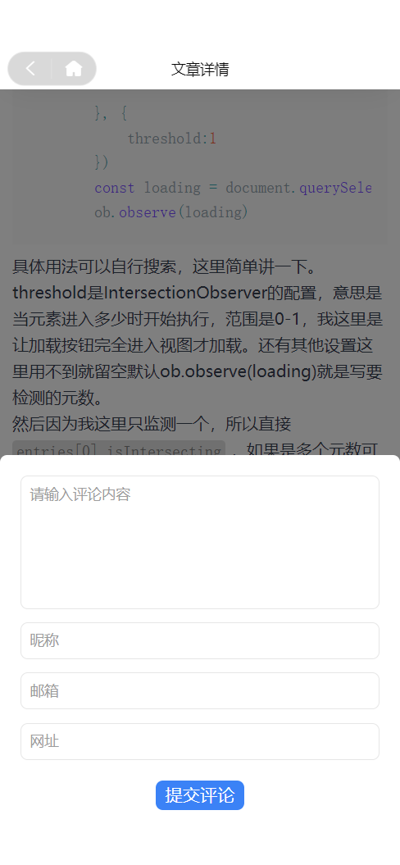

# 总结

通过本次作业的完成，我们基本学会了微信开发者工具的用法，以及前后端分离的编程方式，能够较好的完成本次实验，我相信通过未来的学习我们可以更好的处理相关问题。